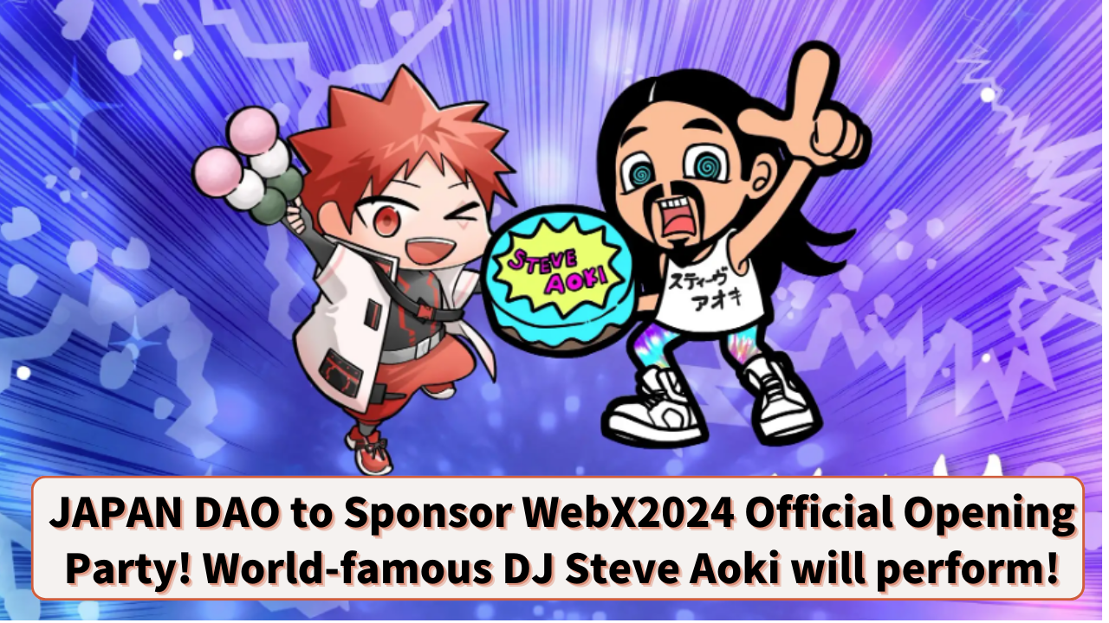

**JAPAN DAO стал спонсором официальной вечеринки открытия WebX2024! Выступление всемирно известного диджея Стива Аоки подтверждено!**

**Здравствуйте, дорогие члены семьи JAPAN DAO!**

**Вы уже видели нашу недавнюю публикацию о том, что «JAPAN DAO стал золотым спонсором WebX2024»?**

**На этот раз мы рады поделиться с вами информацией о сказочном событии, где Web3 и развлечения объединяются на WebX2024!**

# Обзор вечеринки открытия: «Фантазийная бычья ночь со Стивом Аоки»

JAPAN DAO стал спонсором официальной вечеринки открытия «WebX2024». Более того, на этой вечеринке выступит всемирно известный диджей Стив Аоки!

## Дата и место проведения мероприятия

Дата: 27 августа 2024 года  
Место: «ZEROTOKYO», развлекательное заведение в Синдзюку Кабукичо  
Организатор: LINE NEXT Inc.  
Исполнители: DJ Steve Aoki, SNH48 и другие

## Основные моменты мероприятия

Эта вечеринка организована LINE NEXT Inc., дочерней компанией группы LINE Yahoo, и погружающей метавселенной платформой «MEET48». Помимо выступления всемирно известного диджея Стива Аоки, планируется выступление популярной китайской группы айдолов SNH48! Это, безусловно, будет сказочная ночь, где Web3 и развлечения объединяются!

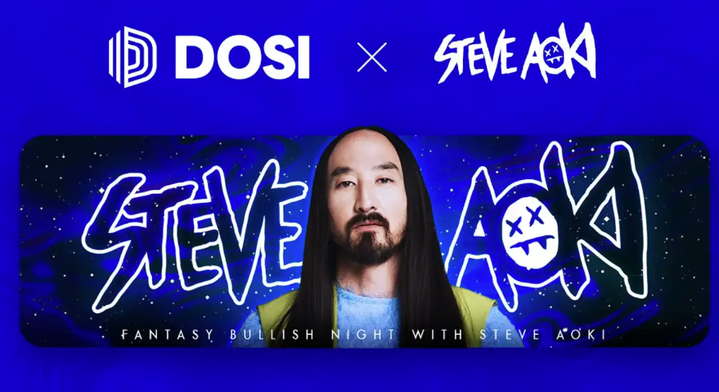  
  
Источник: PRTIMES

# Кто такой Стив Аоки?

Стив Аоки (@steveaoki) — всемирно известный диджей, который имеет более 3 миллиардов стримов музыки. Он известен не только как музыкальный продюсер, артист и дизайнер моды, но и как предприниматель и футурист NFT.

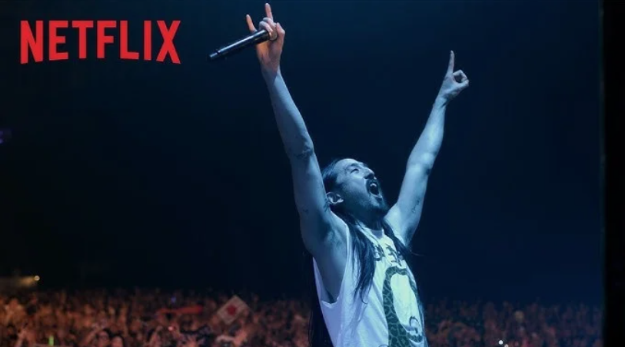  
  
Источник: PRTIMES

## Основные достижения

* Дважды номинирован на премию «Грэмми», получив высокую оценку.
* Получил титул «Лучший диджей Америки» в 2015 году.
* Шесть лет подряд входил в десятку лучших «Топ-100 диджеев» по версии DJ MAG.
* Обладатель мирового рекорда Гиннесса как «Самый путешествующий музыкант за один год».

## Характерные выступления

* Известен тем, что бросает торты в зрителей во время своих живых выступлений.
* Его фирменный прыжок «Aoki Jump» заключается в том, чтобы вытянуть обе руки горизонтально и прыгнуть, расставив ноги, как лягушка.

# Участие JAPAN DAO

JAPAN DAO значится в качестве официального спонсора этой вечеринки открытия. Это важный шаг, который демонстрирует быстро растущее присутствие и влияние JAPAN DAO в индустрии Web3.

Персонаж SD Стива Аоки, изображенный на официальном изображении поста, был создан официальным создателем JAPAN DAO, morry (@Morry369). Morry — очень популярный создатель, работающий в стиле «80-х ретро-поп», и является основным создателем проекта «NIJI» от JAPAN DAO. Его уникальный стиль поп-культуры 80-х годов покорил многих фанатов.

# Как присоединиться к Fantasy Bullish Night со Стивом Аоки

Чтобы присоединиться к этой захватывающей вечеринке, приобретите NFT билета на ночную вечеринку, который в настоящее время продается на «DOSI».

Кроме того, если вы приобретете билет Diamond-A, B или C, вы также сможете принять участие в специальном мероприятии 28 августа, чтобы насладиться ужином со Стивом Аоки.

https://dosi-jp.landpress.line.me/SteveAoki

# Заключение

JAPAN DAO стал спонсором официальной вечеринки открытия WebX2024, на которой выступит всемирно известный диджей Стив Аоки. Это мероприятие обещает быть футуристическим, где Web3 и развлечения объединяются.

На фоне ультрасовременного ночного клуба «ZEROTOKYO» эта ночь будет пронизана инновационными технологиями Web3 и музыкой мирового класса. Атмосфера волнения и энергии, безусловно, станет незабываемым опытом для всех участников.

Если вас интересует Web3 или вы просто любите музыку и развлечения, не пропустите эту возможность!

# Официальные аккаунты JAPAN DAO

Для тех, кто хочет узнать больше о деятельности JAPAN DAO, обязательно следите за официальными аккаунтами ниже, чтобы получать самые свежие обновления!

* 🐦 X (ранее Twitter): @japannftmuseum
* 💬 Discord: JAPAN DAO Official
* 📸 Instagram: @japannftmuseum

Пожалуйста, подпишитесь на нас и ставьте лайки 💛!